PharmaColdOps
冷链药品温度偏移处置与配送改派决策支持原型
正式项目提案（4 人团队）
课程：IRS 实践模块 · 团队规模：4 人（每人约 10 人日） 提案提交截止：2026-09-13 · 最终提交截止：2026-10-25 本版更新：2026-09-12 · 状态：内容修订稿，尚待团队终审与提交
组号：待填写。成员姓名及学号或脱敏 ID：待填写；本文以 A/B/C/D 表示职责。
1. 项目概述
PharmaColdOps 面向药品冷链运输与仓储中的温度偏移评估，以确定性规则引擎产生可追溯的处置建议，并将补发需求连接到配送优化与知识图谱查询。批次处置分为放行、隔离、复检和报废四类；补发是独立物流动作，不是第五个互斥处置类别。
项目覆盖 IRS 的决策自动化、资源优化、知识发现与数据挖掘、认知系统四个技术组。交付目标是在受控的新加坡配送算例中演示“温度事件 → 处置建议 → 补发单 → 配送方案 → 证据查询”的最小闭环。风险预测与候选根因分类作为离线实验，不进入处置 API。
截至 2026-09-12，规则引擎、双语界面、独立标注场景库、离线 ML 基线、新加坡路线求解及 KG 结案写入代码已有成果；2026-09-13 事件触发路线求解（/api/route 按已结案案例求解补发路线）与前端真实图谱问答（/api/qa 查询真实图谱并返回证据）已在本地 Neo4j 上完成端到端复核。本原型不替代质量负责人的最终审批，不宣称已通过生产环境或正式合规验证。
2. 问题定义
温度偏移发生后，质量人员需要核对产品要求、偏移条件与包装信息，记录评估理由，再协调后续供应。项目关注三个可验证的问题：
• 同一套书面规则能否被稳定实现，并暴露规则文本与人工判断之间的分歧？
• 在车辆容量与配送时间窗约束下，优化方案相对贪心基线能改善多少距离和服务可行性？
• 用户能否从结案记录追溯输入、规则路径与证据，并在缺少记录时获得明确反馈？
减少人工评估时间、避免不当处置和缓解供应中断是预期业务价值。当前没有真实运营对照试验，不能将其表述为已量化实现的收益。
3. 背景与领域基础
3.1 法规原则与适用边界
领域知识来源包括 WHO TRS 961 Annex 9、EU GDP 2013/C 343/01、ICH 稳定性与质量风险管理指南，以及 CDC/WHO 公开程序性指引。具体产品的可接受偏移窗口仍需对应产品的稳定性证据。WHO (https://www.who.int/publications/m/item/trs961-annex9-modelguidanceforstoragetransport)、EU GDP (https://eur-lex.europa.eu/legal-content/EN/TXT/?uri=CELEX%3A32013C0343)、ICH (https://www.ich.org/page/quality-guidelines)
本项目区分公开领域原则、产品稳定性资料和工程假设。当前配置记录了来源与限制，但允许偏移时长、MKT 阈值、部分复检设置及规则倍率仍含工程假设，不是法规直接给出的通用数值。关联法规节点不证明某个阈值已得到产品级验证。
CDC 的疫苗偏移指引要求暂停使用受影响疫苗，并联系免疫项目或厂商获取处置指导。本原型输出应理解为待质量复核的建议，不能用演示阈值直接授权实际产品放行或销毁。CDC 储存与处理指南 (https://www.cdc.gov/pinkbook/hcp/table-of-contents/chapter-5-vaccine-storage-and-handling.html)
3.2 相关工作与方法选择
Solomon 的 VRPTW 基准提供带容量和时间窗的标准配送问题。本项目用 6 个实例比较算法，再用新加坡道路矩阵展示地理场景。OR-Tools Routing Solver 提供路径构造与局部搜索，本项目采用限时 Guided Local Search。Solomon, 1987 (https://doi.org/10.1287/opre.35.2.254)、OR-Tools (https://developers.google.com/optimization/routing/routing_options)
风险实验采用逻辑回归、LightGBM 和 XGBoost；SHAP 用于解释模型对表格特征的依赖。认知模块采用结构化图谱和模板查询，范围限定为已存储案例、规则及证据。方法原始论文见 §14。特征归因和观察数据上的原因分类不等于因果识别。
项目贡献是上述方法在受控流程中的集成与可复现评估，不主张提出新基础算法或首次将这些技术用于冷链。
3.3 市场背景与定位
商业产品已覆盖温度监控、运输可视化和部分质量流程自动化。例如，Controlant 的 Product Stability Automation 描述了依据产品稳定性档案自动确定放行状态的能力，不能把现有厂商概括为“只告警、没有处置能力”。Controlant 产品说明 (https://www.controlant.com/applications)
本项目定位为可检查规则、可复现实验、可演示配送联动的教学研究原型。比较维度包括规则透明度、证据追溯、配送接口和部署范围；未核实的竞品能力标为未知，不把缺少公开说明视作功能不存在。市场价值仍需用户访谈和运营数据检验。
图 1：冷链决策支持能力与本项目范围，不是竞品性能排名。
4. 利益相关方与预期价值
用户 | 工作需求 | 原型支持
质量负责人 | 复核偏移与处置依据 | 输入快照、规则路径、证据来源和限制
物流调度员 | 根据补发需求安排配送 | 容量与时间窗约束下的候选路线
仓储与运输主管 | 调查异常相关因素 | 离线风险分析与候选原因
审计人员 | 重建一次评估过程 | 结案记录、关联标识与证据查询
最终审批与配送执行由人员负责。项目不收集患者数据，不评估临床结局。
5. 总体系统方案
5.1 目标工作流
1. 输入有明确产品类别的温度事件。当前通过表单或演示数据输入，序列解析为后续数据任务。
2. 规则引擎返回四类处置之一、补发标志、规则编号、理由和证据状态。
3. 质量人员复核建议。当前结案仅保存输入与系统建议；最终人工决定、审批人和执行结果字段待设计。
4. 需要补发时，依据已定契约生成含目的地、数量与时间窗的模拟补发单，触发单仓求解（/api/route 按 run_id 读取已结案案例）。该连接已于 2026-09-12 落地，并在 9/13 完成端到端复核。
5. 关联案例和配送结果，展示站序、距离、排程与未服务订单，并查询本次案例的图谱证据。案例—订单—路线—证据的关联与前端查询接线已于 2026-09-12 接通（离线模式保留固定演示路线与关键词问答兜底）。
结案归档不等于获得真实业务结果。自动反馈学习不在 MVP 内。
5.2 当前进展
模块 | 截至 2026-09-12 的状态 | 待补齐
M1 数据准备 | 数据、字典、许可核实及审计脚本已有 | 任务定义和复现环境
M2 事件生成 | 演示导出已有，MKT 为单点近似 | 序列窗口、MKT 实现与验证
M3 规则引擎 | 4 类别原型、6 规则、API、57 场景人工 gold | 领域复核、分歧分析和正式评估
M4 风险与原因 | LR/LGBM/XGB、SHAP、10 类原因实验已有 | 多折实验、特征可用性与失败分析
M5 配送优化 | 贪心、Routing Solver、真实路网已有；补发契约与事件触发求解 9/12 落地 | 替代库存选择、多温区与碳排放目标
M6 图谱问答 | schema、加载、结案写入、查询函数已有；HTTP 与前端接线 9/12 落地，9/13 完成数据库端到端验证 | 四态状态字段与问答评估集
M7 集成展示 | Vue 双语、离线/API 双模式、结案历史已有；结案→路线→证据闭环 9/12–9/13 接通 | 失败态细化与干净环境复现
6. 技术方案与 IRS 技术映射
6.1 技术映射
IRS 技术组 | 实现与评估对象
决策自动化 | 确定性优先规则、四类处置与独立补发动作
资源优化 | 贪心与 OR-Tools Routing Solver 的容量约束 VRPTW
知识发现与数据挖掘 | 运输级失效分类、设施级候选原因分类、SHAP
认知系统 | Neo4j、模板 Cypher 查询和证据追溯
M1 和 M7 为工程支撑。ML 分数不进入决策 API，规则引擎是在线处置建议的唯一语义来源。
6.2 规则处置
输入为产品类别、偏移温度、持续分钟数、MKT、包装状态和运输阶段。阶段目前随记录保存，不改变规则分支；历史异常尚未作为判定特征。4 个类别原型为 vaccine_2_8、frozen_m20、insulin_2_8、mrna_ultracold，均不代表已验证的品牌产品配置。
规则按优先级匹配，首条命中即结束：冻结风险、包装破损并超温、严重时长/MKT 越限、一般时长/MKT 越限、可复检产品近限值、其余情形。输出为 release / quarantine / retest / scrap。当前在 quarantine 或 scrap 时将 reshipment_required 设为 true，这是需单独验证的物流默认策略。
行为源为 rules_config.json 和 Python 引擎，前端离线版实现相同语义。沙箱覆盖值仅作用于当前请求，并随结案保存。非冻敏产品低温越界、单阈值近似多级稳定性窗口，以及第 4 条隔离/报废政策仍有已知限制。不会为了提高 gold 一致率直接修改规则或标签。
图 2：四类处置与独立补发标志。阈值含原型假设，建议须经质量复核。
6.3 风险分类与候选原因分析
风险任务以 8,000 条运输级摘要中的 silent_failure 为目标，比较 LR、LightGBM、XGBoost，并对可解释特征与加入匿名特征的版本作对照。当前采用 70/15/15 分层随机划分，验证集选择 F1 阈值，填补与缩放仅在训练集拟合。特征包括运输时长、温度摘要、开门次数和湿度统计，不能直接表述为使用当前 API 的 MKT 或阶段字段。
该数据没有时间戳，也没有相对预测时刻定义的前瞻标签，因此定位为运输级失效分类，不声称提前 30/60 分钟预警。界面风险指数与 cause_code 来自确定性启发式，不是 ML 推理结果。
候选原因任务在设施月度仿真数据的 16,192 条热/冻偏移记录上区分 10 类原因，当前采用 80/20 分层随机划分。特征为设备、电源、监测及疫苗上下文；需检查诊断时可用性及同设施记录跨集合的影响。结果列能否作为输入应按任务时点论证。SHAP 表示模型关联，不证明设备故障的因果关系。
6.4 配送优化
模型为单仓、同容量车辆、客户服务时间窗、服务时长及返仓时限约束的 VRPTW，目标是最小化行驶距离。实现使用 RoutingModel、PATH_CHEAPEST_ARC 初解和 GUIDED_LOCAL_SEARCH，不是 CP-SAT；限时解没有全局最优保证。贪心可行解是比较基线，不是目标函数下界。OR-Tools 文档 (https://developers.google.com/optimization/routing/routing_options)
6 个 Solomon 实例用于标准比较；新加坡算例包含 1 仓、10 医院与真实 OSM 有向矩阵，距离为 km、时间为 min。时间是自由流估计，不含实时拥堵。需求、车队及服务窗口均为模拟假设，不表示设施间存在真实业务关系。
在线模式下 Vue 按已结案案例实时求解并展示路线，离线或未结案时回退预计算演示路线；温度变化本身不触发重求解。单仓补发单到求解器的映射已于 9/12 落地；替代库存选择、多温区、碳排放和报废损失目标列为扩展。遗传算法仅在主链验收后考虑，不作为必交算法。
图 3：真实路网、模拟业务及已记录的限时结果，非实时车辆跟踪。
6.5 知识图谱与问答
Neo4j 图谱包含 Product、Regulation、SOP、ExcursionEvent、Disposition、Cause、Facility、Shipment、ReshipmentOrder 等实体。法规、公开程序性指引、产品配置、新加坡设施与数据集记录保留来源语义。Kaggle 的约 8,000 条运输级记录真实性未确认、疑似合成，不称为真实药企运输记录；匿名区域不能直接映射到新加坡医院。
case_close 保存记录并尝试写入图谱，decide 预览不归档。Cause 目前来自 API 启发式原因代码，不是 ML 推断或调查证实的根因。补发单在调用 /api/route 时按案例求解，但求解不代表订单已执行（不产生任何实际运输动作）。日志与图谱均采用尽力保存，尚不具备审计级持久性保证。
Python 已有按 run_id 查询处置理由、审计链、产品要求及统计的函数。2026-09-13 起 /api/qa 已从 501 变为真实现：受限意图识别（客户端把问句映射到 5 类结构化问题：为何这样判定 / 审计链 / 产品要求 / 该原因最常见场景 / 处置统计，非自然语言分类）+ 参数化 Cypher，返回本次案例的证据节点；前端 Vue 在线模式直接调用该端点，离线保留关键词模板兜底。已在 docker compose 启动的 Neo4j 上完成数据库端到端验证（结案 → 写图谱 → 按案例查证据，证据集合与触发规则的法规/SOP 映射逐条一致；全量 132 passed / 0 failed / 0 xfailed）。同日补齐四态、证据作用域与评估：响应带机器可读的 status（ok / 无案例 / 证据不足 / 不支持的问题；数据库故障仍以 503 表达），前端按状态渲染本地化提示；补发单与补发目的地已进入审计链的证据与答案；「该原因最常见场景」由本案例主因码聚合全部结案的 stage/product 分布；并修正 CITES 原先挂在共享 Disposition 节点上、导致同处置不同规则的案例互相串证据的缺陷（现为案例级）。问答评估集与评测脚本见 data/qa/ 与 scripts/evaluate_qa.py：57 条场景上466/466派生检查通过（期望值取自静态映射与 rules_config.json，非循环验证），意图分类准确率待人工标注。仍未完成：结案表单尚未传异常地点/补发目的地（设施级证据需经 API 传参才会出现）；重复结案尚无去重。评估要求证据与具体规则匹配，不能以“有法规链接”代替验证。LLM 不属于 MVP 必需组件。
图 4：案例链视图；设施、运输与路线的关联由输入契约给定（异常地点/补发目的地字段已定义，结案表单尚未传入）。
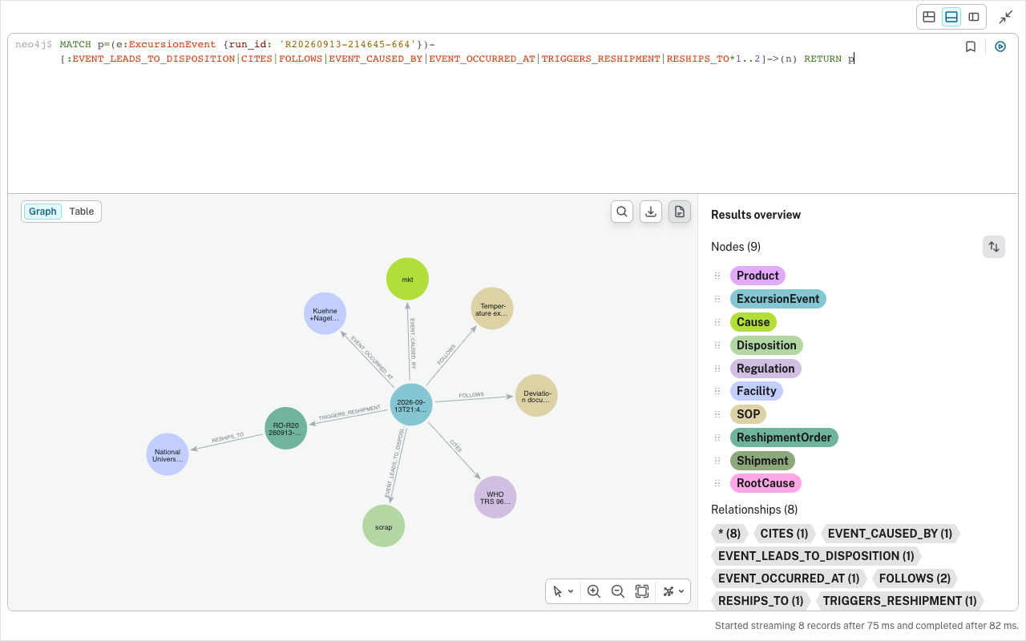
图 4b：2026-09-13 从 Neo4j Browser 实拍的一个结案案例链路（9 节点 / 8 类关系）：超限事件 → 主因与处置 + 该规则引用的法规与 SOP → 发生设施与补发目的地；顶部为实际执行的查询语句（可复现），右侧列举各节点/关系类型及计数。
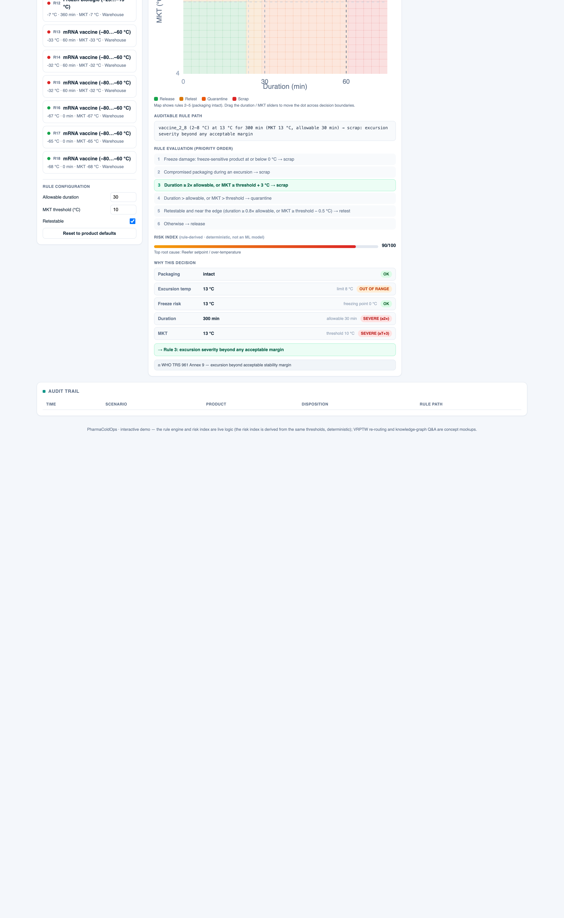
演示（2026-09-12）：规则建议、路径与启发式风险指数，非人工最终审批结果。

演示（2026-09-12 截图，2026-09-13 复核）：在线模式下路线与问答均由后端实时计算（/api/route 按案例求解补发路线、/api/qa 查询真实图谱并返回证据）；本图为演示截图，闭环是否接通以 9/13 的端到端复核为准。
6.6 系统架构与接口
前端采用 Vue 3、Vite、Pinia、Leaflet，保留旧版静态 demo。在线模式经 FastAPI/Uvicorn 调用 Python 引擎，离线模式使用 JS 移植；结案历史为 JSONL，知识库为 Neo4j。训练和路线导出脚本独立运行。
图 5：在线规则主链、离线实验、路线求解与图谱问答四层的接线状态；截至 2026-09-13，事件触发路线求解与前端真实图谱问答均已接通。
跨成员契约需固定 run_id、order_id、产品、目的地、数量、时间窗、温区兼容性和 ReplanResult 的关联方式，并处理无可行路线、重复结案与存储失败。这是拟完成的接口要求，不是当前 API 已支持的字段清单。
图 6：W3 集成验收目标。核心模块与主要连接（结案 → 订单 → 路线 → 证据查询）已于 9/12–9/13 接通；尚缺人工复核/审批字段。
7. 数据收集与预处理
7.1 主要数据集
数据集 | 规模与粒度 | 用途 | 数据性质与许可
Cold Chain Silent Failure (https://www.kaggle.com/datasets/skarin/cold-chain-shipment-silent-failure-dataset) | 8,000 × 24；运输摘要 | 失效二分类 | 疑似合成；CC0
Vaccine Distribution (https://www.kaggle.com/datasets/manankhanna0/vaccine-distribution-with-temperature-logging) | 26,674 × 13；30 批次日志 | 演示素材、序列任务 | 疑似合成，含实际地名；CC0
Electric Sheep Africa vaccine-cold-chain (https://huggingface.co/datasets/electricsheepafrica/vaccine-cold-chain) | 3 × 10,000 × 46；设施月度 | 候选原因分类 | 仿真；CC BY 4.0
Africa Synth Immunization (https://huggingface.co/datasets/electricsheepafrica/africa-synth-immunization-vaccine-quality-cold-chain-all) | 约 30,000 行 | 可选质量风险补充 | 合成；CC BY 4.0
Solomon / CVRPLIB (http://vrp.atd-lab.inf.puc-rio.br/index.php/en/) | 已纳入 6 实例 | VRPTW 标准对照 | 抽象基准，保留来源
OpenStreetMap (https://www.openstreetmap.org/copyright) 新加坡 | 11 设施、11×11 矩阵、110 条有向路径 | 本地配送算例 | 真实道路、模拟业务；ODbL
自建场景与人工 gold | 57 场景、4 类处置 | 规则评估 | 合成场景、独立标注与仲裁
许可核实记录见 数据字典 (../data/ml/DATA_DICTIONARY.md)。保留 Electric Sheep Africa 署名与许可信息，以及 OSM 的相应署名。其他小样本或网络安全数据不作为核心基准。
7.2 领域知识来源
规则依据来自 WHO、EU GDP、ICH 及适用产品资料；程序性节点引用 CDC/WHO 公开指南，不冒充企业内部 SOP。记录来源、适用范围和假设，逐步分开产品级证据与通用原则。尚未完成的规则复核不表述为“全部已验证”。
7.3 预处理与任务边界
• 各数据按原粒度单独建模，不虚构共有批次 ID 拼接运输、设施月度与新加坡订单。
• 无时间戳的失效任务使用分层随机划分；多折实验在每折训练部分完成预处理与阈值选择，测试部分仅用于最终评分。
• 设施月度任务检查重复实体及分组/时间划分可行性，报告相对随机划分的变化。
• 序列任务先定义产品温区、窗口、缺失处理、MKT 参数和预测时点，防止同批次重叠窗口跨集合泄漏。
• 当前演示导出按温度推断类别、以单点读数近似 MKT、将包装固定为完整；这些映射不用于验证真实产品稳定性或 MKT 算法。
• 阈值派生标签只检查事件提取逻辑，不用于证明采用相同阈值的处置规则具有独立领域正确性。
• OSMnx 从缓存道路生成有向距离/时间及同路径几何，保留来源指纹；订单和车辆假设单独记录。
8. 实验与评估
8.1 指标与验收
模块 | 指标与检查 | 结论边界
风险分类 | F1、ROC-AUC、PR-AUC、精确率/召回率、多折均值与标准差 | 不报告未定义的提前预警指标
处置规则 | gold 一致率、macro-F1、各类召回、混淆矩阵、κ、规则覆盖 | 分开实现符合规则、人工一致性与领域有效性
补发动作 | 补发政策一致性、订单生成与重复触发 | 与四类处置分别验收
候选原因 | Top-1、Top-3、macro-F1、支持数、失败案例 | 仿真分类不等于因果诊断
路线优化 | 距离、车辆数、合计时长、准时率、未服务、违规、运行时间 | 同实例、同约束、固定预算比较
图谱问答 | 正确率、案例相关证据覆盖、无证据拒答率、响应时间 | 引用数量不等于证据相关性
系统 | 端到端时延、标识关联、快照完整性、异常恢复 | 分开规则预览、求解和结案耗时
路线评估同时报告未服务订单，避免已服务客户的准时率掩盖失败。对比 Solomon 已发表解前需对齐车辆数目标、距离精度和约束；单个新加坡算例不证明运营节约。系统验收覆盖需补发、不需补发、无可行路线、无证据、服务故障及重复结案。
8.2 基线与阶段结果
下表为 2026-09-09 已记录的初步风险实验，本次修订未重新训练。数据疑似合成，结果只描述该数据集，不证明真实世界有效性；当前为单次随机划分，尚非多折结果。
风险模型（可解释特征） | 验证集阈值 | F1 | ROC-AUC | PR-AUC
逻辑回归 | 0.55 | 0.626 | 0.891 | 0.651
LightGBM | 0.35 | 0.688 | 0.925 | 0.745
XGBoost | 0.30 | 0.659 | 0.919 | 0.734
原因实验中，LightGBM 的 Top-1=0.143、Top-3=0.421、macro-F1=0.125；多数类基线 Top-1=0.161、macro-F1=0.028。Top-1 未超过多数类，结果支持继续研究候选排序和特征定义，不支持宣称可靠根因识别。正式版本需定义无歧义的 Top-3 基线及并列概率处理。
新加坡算例的 2026-09-10 已记录结果：
算法 | 使用车辆 | 服务客户 | 总距离 km | 合计路线时长 min | 违规 / 未服务
贪心 | 2 | 10 | 142.6305 | 364.6972 | 0 / 0
OR-Tools Routing（10 秒） | 2 | 10 | 133.8073 | 357.5731 | 0 / 0
距离减少约 6.19%。算例提供 3 辆车、各容量 200 单位；医院各需求 30 单位，窗口 09:00–17:00、服务 15 分钟；仓库 08:00–18:00。合计路线时长是各车工作时长之和；限时结果可能随环境变化。实验进度 (../PROGRESS.md)、新加坡说明 (../docs/singapore_network_assumptions.md)
8.3 处置决策 Ground-truth
57 个合成场景由 B/C 仅依据书面 rubric 独立全量标注、A 仲裁。2026-09-12 人工 gold 已替换引擎自产的占位标签。标注者是团队成员，不称为领域专家。原始个人作答保留于私有标注包，仓库保存仲裁标签、结论及指纹。
指标 | 当前结果
B/C 原始一致条数 | 44/57
标注者间 Cohen's κ | 0.6434，未达到原定 0.80
当前引擎与 gold 一致 | 39/57，68.4%
18 条差异 | 15 条引擎隔离/gold 报废；2 条引擎放行/gold 隔离；1 条引擎复检/gold 隔离
Gold 数量 | 放行 13、复检 8、隔离 3、报废 33
高后果类别召回 | 隔离 0/3；报废 18/33（54.5%）
团队决定如实报告 κ=0.6434，不为提高 κ 修订 rubric 重测，保留 gold 中 3 条隔离。第 4 条隔离/报废仍是领域政策未决项，应按产品证据单独决定。隔离仅 3 条，各类结果需连同支持数报告，不作稳定总体性能推断。
评估分三层：单元测试检查实现符合冻结规则；人工 gold 检查书面规则与团队判断的差异；领域有效性需要适用产品资料或外部复核。测试冻结已知 18 条差异，测试通过不代表一致率 100%，也不证明这些差异均应通过改引擎解决。
本次修订直接运行真实引擎复核了 39/57 及混淆计数。evaluate_engine.py 的 selftest 用 rubric 充当替身引擎，只校验脚本，不能作为性能证据。正式评估仍需输出完整 macro-F1、各类精确率/召回率、κ 和覆盖表，保留版本信息。标注统计 (../data/processed/agreement_stats.md)、标注发现 (../docs/annotation_findings_v1.md)、引擎检查 (../tests/test_rule_engine.py)
外部产品级复核为可选工作，尚未完成。后续如因领域证据修订规则，应版本化并用独立新增案例评估，不把对同批 gold 的调优当作新的独立验证。
9. MVP 与范围控制
必须交付：4 个明确标为原型的类别配置；四类处置与独立补发语义；单仓新加坡模拟配送；规则到补发单和路线的连接；真实 KG 查询到前端的接线；案例关联记录；独立规则评估、离线风险与原因实验；中英文界面及复现说明。
补充目标：序列事件生成与 MKT 验证、更多路由实例、更严格的数据划分。进度受限时优先完成必交闭环，披露演示输入近似，不把未实现的补充目标算作已交付。
可选扩展：提前预警、多级稳定性窗口、多仓库存选择、多温区优化、遗传算法、实时车辆位置、LLM 润色和反馈学习。扩展以主链验收为前提。
明确排除：生产 ERP/WMS、真实 IoT 部署、临床验证或正式合规认证、患者数据、自动授权实际药品处置及实际运输执行。
10. 项目计划与团队分工
10.1 成员职责
成员 | 主责 | 协作交付
A | 规则、领域依据、人工评估、报告 | 补发输入契约和提案终审
B | 数据、风险、候选原因、实验 | 数据性质说明和报告指标
C | VRPTW、路网、路线评估 | 补发映射和路线输出契约
D | KG、问答、API、前端、演示 | 案例关联、证据展示和视频
10.2 修订后的周计划
以 2026-09-12 已完成工作为起点，保留原提交日期。约 40 人日总投入优先用于主链、验证和交付，可选算法不作硬性要求。下表为修订后的提案计划，原每日计划的历史任务不表示这些事项尚未开始。
周次 | 重点任务与负责人 | 验收交付
W0 9/3–13 | 全员整合规则、数据、标注、路线和 KG 成果，修订提案，补成员信息，同步材料 | 提案终审与提交；截至 9/12 尚待收尾
W1 9/14–20 | A：规则证据/gold 评估；B：任务 spec/多折风险；C：补发映射；D：QA API/证据检查 | 评估表、任务说明、可评审接口与查询
W2 9/21–27 | A/C/D：订单、路线、案例契约及接线；B：原因与划分对照；D：前端真实问答 | 单仓补发求解、真实 QA、失败状态
W3 9/28–10/4 | 全员联调；A/D 明确结案与人工复核记录边界 | 最小闭环 v1，需补发/不需补发/失败案例
W4 10/5–11 | A：报告/审计模板；B：实验/失败分析；C：Solomon 与新加坡对比；D：QA 评估 | 正式实验表、相关证据检查、报告初稿
W5 10/12–18 | 全员集成测试与干净环境复现；D 主导视频；A 汇总报告 | 报告修订稿、手册、视频素材与预演
W6 10/19–25 | 全员终审、视频、打包、个人反思及提交 | 10/25 前完成最终交付
图 7：保留提交节点，后续重心转向集成与评估。
11. 风险与缓解
风险 | 缓解与披露
工程阈值误作稳定性界限 | 标注证据层级、产品适用性与假设，保留人工复核
标注一致性不足及政策未决 | 报告 κ、混淆矩阵、小样本限制，以领域依据驱动修订
合成数据与不同粒度导致外推失真 | 分数据集定义任务，检查时点与分组泄漏
原因 Top-1 较弱 | 保留多数类基线，分析候选排序及特征可用性
模块独立但业务未接通 | A/C/D 优先固定订单、目的地、数量、时窗与案例关联
问答引用无关或缺失证据 | 逐案例验证相关性，区分无记录、证据不足与故障
日志或 KG 保存失败 | 验收失败提示、重复触发和关联完整性，不宣称审计级持久性
优化无解或指标不可比 | 报告未服务/违规，对齐约束、目标、单位和预算
范围与环境影响交付 | 扩展后置，记录实际依赖与复现步骤，保留离线演示
数据使用和来源追踪 | 保留许可、署名与指纹，原始个人标注不入库
12. 最终交付物
• GitHub 仓库：规则、数据处理、模型实验、优化、KG/API 和前端。
• 正式报告、用户手册、个人反思及按课程要求组织的提交压缩包。
• 两个 5 分钟视频，展示业务流程和技术/评估，明确模拟与未完成部分。
• 复现实验说明、规则假设与来源清单、标注结论、路线指标和问答评估集。
当前 Markdown 为本轮更新的中英文提案源稿，中文 Word 已按本版重新生成。正式提交前须核对 PPT 与本版一致性，补齐组号、姓名、学号及提交记录；内容修订本身不表示 W0 已提交。
13. 结论
PharmaColdOps 已具备规则决策核心、独立人工标注、离线实验和真实新加坡道路上的配送求解。结果同时揭示规则理解分歧、原因分类能力有限、数据真实性与产品阈值证据不足等限制，将指导后续验证。
剩余重点是接通补发需求、配送结果与案例证据，在 2026-10-25 前交付可解释、可复现、披露适用边界的最小闭环。项目以集成和评估展示 IRS 四类技术，不以未经验证的临床、运营或合规收益作为完成标准。
14. 参考文献与项目依据
• WHO. TRS 961 Annex 9 (https://www.who.int/publications/m/item/trs961-annex9-modelguidanceforstoragetransport).
• European Commission. GDP 2013/C 343/01 (https://eur-lex.europa.eu/legal-content/EN/TXT/?uri=CELEX%3A32013C0343).
• ICH. Quality Guidelines (https://www.ich.org/page/quality-guidelines).
• CDC. Vaccine Storage and Handling (https://www.cdc.gov/pinkbook/hcp/table-of-contents/chapter-5-vaccine-storage-and-handling.html).
• Controlant. Applications and Product Stability Automation (https://www.controlant.com/applications)（2026-09-12 核查，厂商自述）。
• Solomon, M. M. (1987). Algorithms for the Vehicle Routing and Scheduling Problems with Time Window Constraints (https://doi.org/10.1287/opre.35.2.254). Operations Research, 35(2), 254–265.
• Chen, T., & Guestrin, C. (2016). XGBoost: A Scalable Tree Boosting System (https://arxiv.org/abs/1603.02754). ACM SIGKDD.
• Ke, G., et al. (2017). LightGBM: A Highly Efficient Gradient Boosting Decision Tree (https://papers.nips.cc/paper/6907-lightgbm-a-highly-efficient-gradient-boosting-decision-tree). NeurIPS.
• Lundberg, S. M., & Lee, S.-I. (2017). A Unified Approach to Interpreting Model Predictions (https://arxiv.org/abs/1705.07874). NeurIPS.
• Google. OR-Tools Routing Options (https://developers.google.com/optimization/routing/routing_options).
• OpenStreetMap contributors. Copyright and ODbL (https://www.openstreetmap.org/copyright).
• 数据集链接见 §7.1；项目证据见 DATA_DICTIONARY (../data/ml/DATA_DICTIONARY.md)、PROGRESS (../PROGRESS.md)、网络假设 (../docs/singapore_network_assumptions.md)、标注统计 (../data/processed/agreement_stats.md)、PROVENANCE (../data/processed/PROVENANCE.md)。
• NUS-ISS. IRS 提案与终期展示指南 v016 (IRS%20practice%20module%20project%20proposal%20%26%20final%20presentation%20guidelines%20v016.pdf)（课程提供材料）。
15. 补充说明 AI 的使用
本提案使用生成式 AI 辅助起草、翻译、编排和核对，早期稿使用 Claude，本次修订使用 Codex。AI 也协助场景草案与开发；人工 gold 来自 B/C 独立标注和 A 仲裁。AI 输出不是稳定性或合规结论的依据。团队负责核对引用、规则假设、实验复现和提交材料；尚未完成的产品级或外部验证已在正文说明。

